Réseaux

Vast Apoline

TD1 : maîtrisez les outils réseaux

Screen

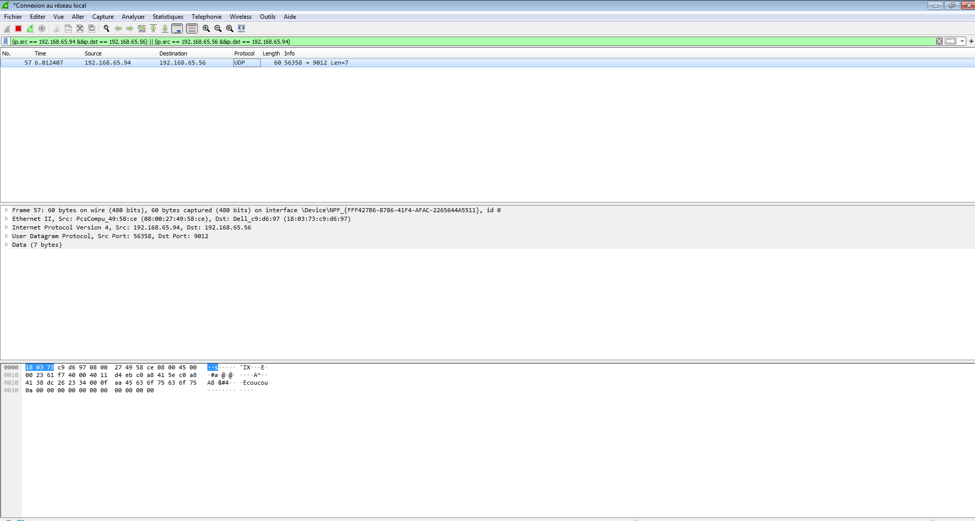

L’un des ports de la trame n’est pas le 9012 car ce n’est pas la même machine

V:\TD J.L\TD2\programme.PNGTD2

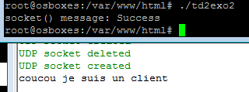

TD3 